ПРИЛОЖЕНИЕ

к решению
Ставропольской городской Думы

от 27 декабря 2016 г. № 50

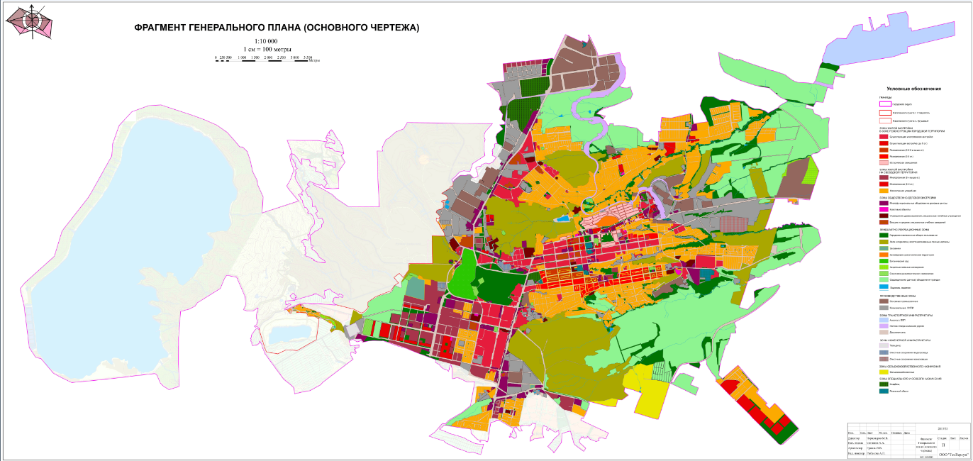

Управляющий делами
Ставропольской городской Думы Е.Н. Аладин
УТВЕРЖДЕНО

решением
Ставропольской городской Думы

от 27 декабря 2016 г. № 50

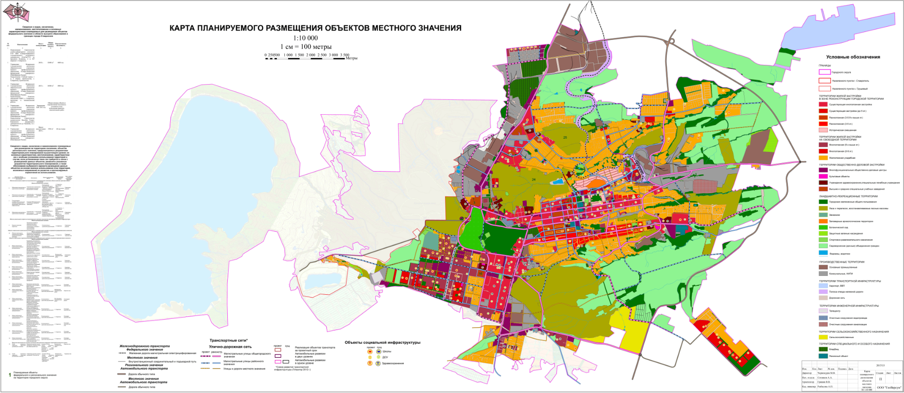

УТВЕРЖДЕНО

решением
Ставропольской городской Думы

от 27 декабря 2016 г. № 50

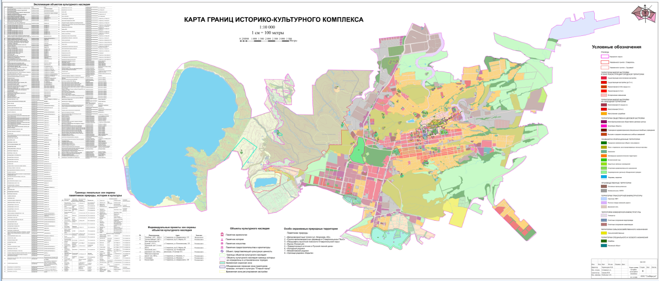

УТВЕРЖДЕНО

решением
Ставропольской городской Думы

от 27 декабря 2016 г. № 50

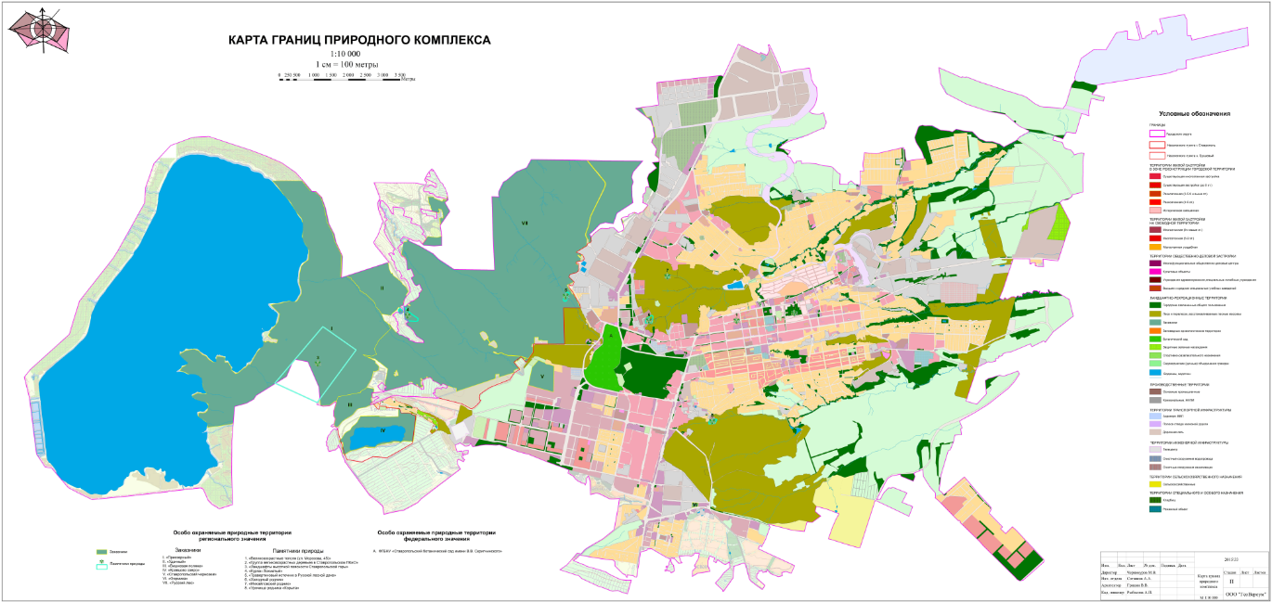

УТВЕРЖДЕНО

решением
Ставропольской городской Думы

от 27 декабря 2016 г. № 50

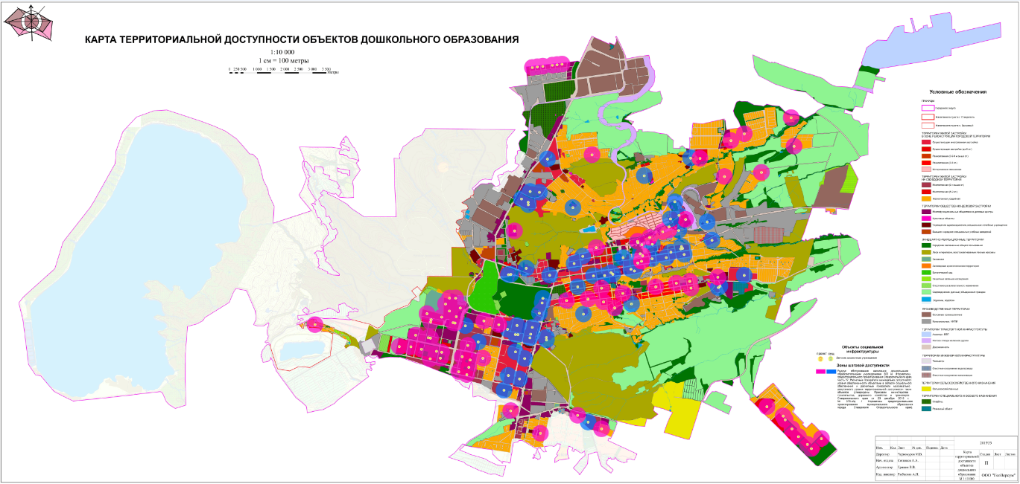

УТВЕРЖДЕНО

решением
Ставропольской городской Думы

от 27 декабря 2016 г. № 50

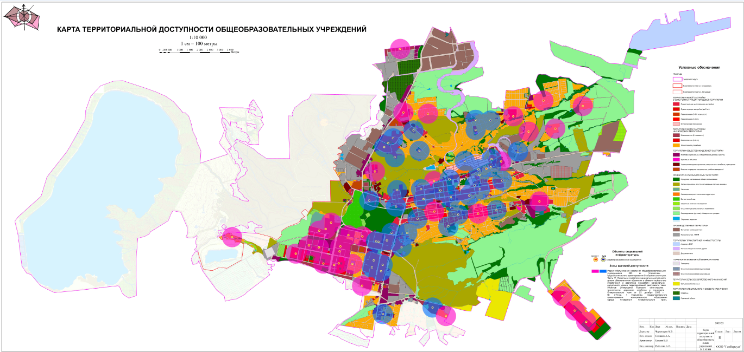

УТВЕРЖДЕНО

решением
Ставропольской городской Думы

от 27 декабря 2016 г. № 50

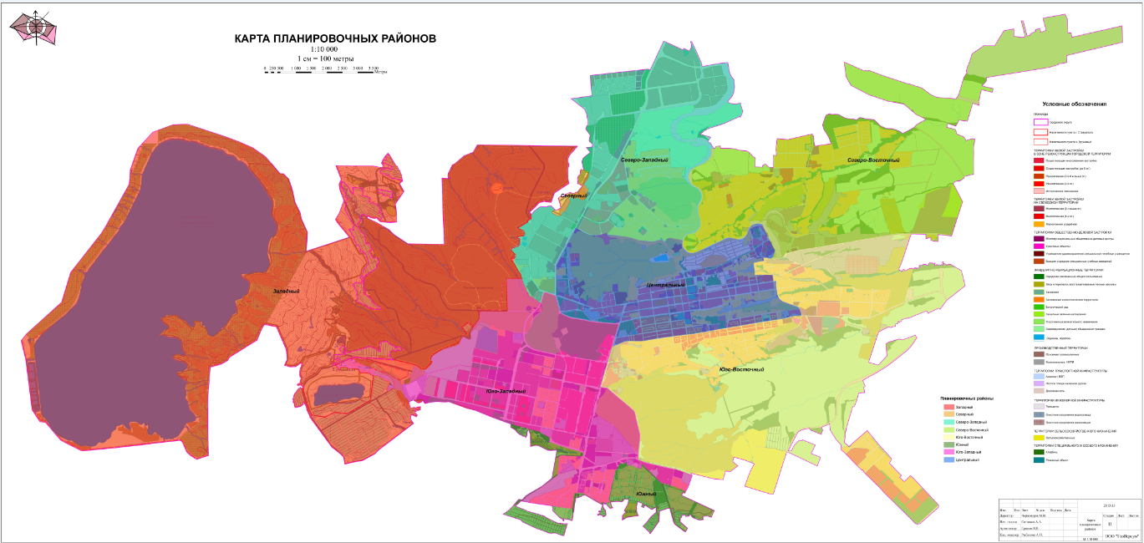

УТВЕРЖДЕНО

решением
Ставропольской городской Думы

от 27 декабря 2016 г. № 50

